实验六：STM32平台-------巡线实验
- 实验前准备

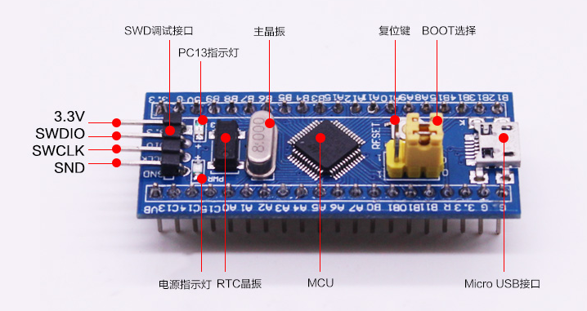
图1-1 STM32主控板

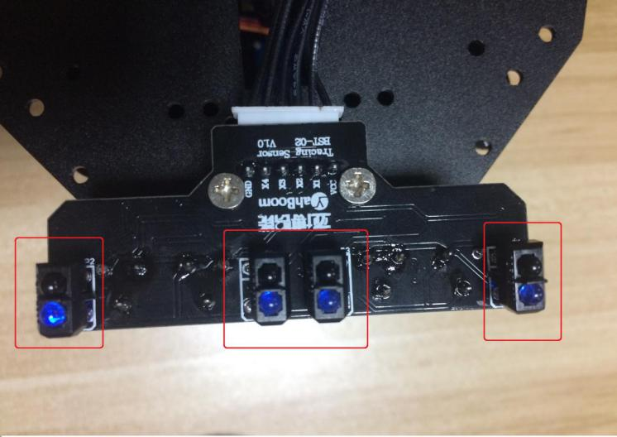
图1-2 4路红外巡线模块

- 实验目的
STM32单片机上电之后，启动红外巡线功能，小车会自动的巡黑线行走。这里需要调节红外探头的灵敏度，保证探头在黑线灯亮，在黑线外灯灭，震动小车调节探头，保证小车在运动过程中探头检测黑线的精确度。

3、实验原理
红外传感器巡线的基本原理是利用物体的反射性质，我们本次实验是巡黑线行驶，当红外线发射到黑线上时会被黑线吸收掉，发射到其他的颜色的材料上会有反射到红外的接受管上。我们根据这点的不同写相应的代码完成小车巡线功能。我们本次实验采用的是四路红外传感器分别连接在STM32主控板上的A1，A2，A3，A4口上。其中中间两路巡线是一直在黑线上，小车会直行，当任意一个出来，则小车会自动纠正，如果最外面的检测到黑线，则小车以更大速度纠正到正确黑线上面
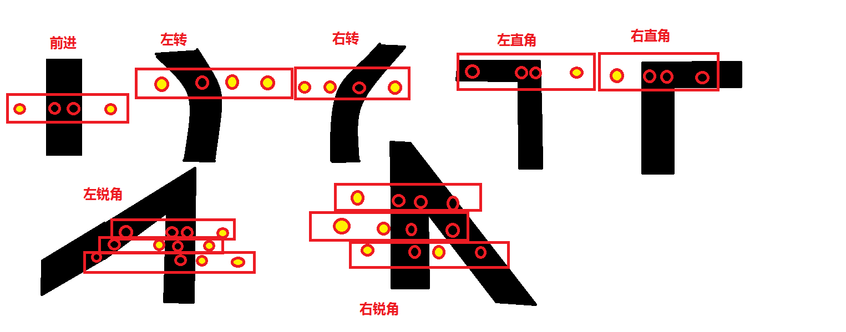
以上为处理直线、小弯、直角、锐角的传感器状态分析。
4、实验步骤
4-1.看懂原理图

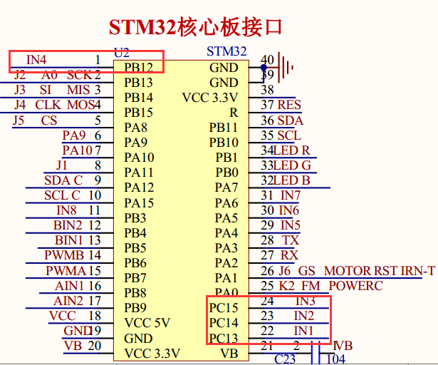
图4-1 STM32主控板电路图

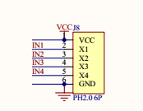
图4-2 4路红外传感器接线头

注意：这里Arduino功能跳线不用跳线，因为STM32口是够用的，跳线是因为Arduino IO口不够用。

4-2 理解原理图

由电路原理图可知从左到右4路红外传感器接在主控板上的PC14(IN2）, PC13(IN1),PC15(IN3),PB12(IN4)上.
注：1.本次实验需要调节4路红外循迹模块的电位器使得巡线的灵敏度达到最佳。
4-3 程序代码如下：
主程序如下：
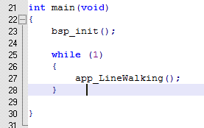
初始化程序如下：
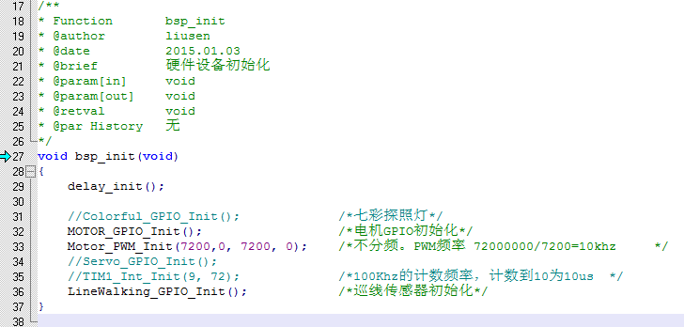
巡线主业务流程如下：
